喀什地区疾病预防控制中心中心

气相色谱仪等仪器设备的维修的要求

**一、岛津GC-2014维修的要求：**

1. 安装操作工作软件带串口线1个；
2. 气路管线安装（包括仪器设备与气瓶、氢气发生器、氧气发生器之间的管路）
3. 配备工作站电脑1台、打印机1台；

电脑：品牌商用机，配置不低于：Windows11 64位，CPU：第十三代英特尔®酷睿TMi7—1360P处理器，12核数；性能内核数：最高主频率≥5.0GHz;效率内核：最高主频率≥3.7GHZ;处理器线程数≥16线程；显卡:英特尔®锐炬®Xe。屏幕类型LTPS，屏幕分辨率≥3120*2080，PPI 264,支持护眼模式（莱茵硬件级低蓝光和无频闪认证）硬盘类型SSD，运行内存≥32GB。

打印机：支持复印，双面打印，扫描的一体机。

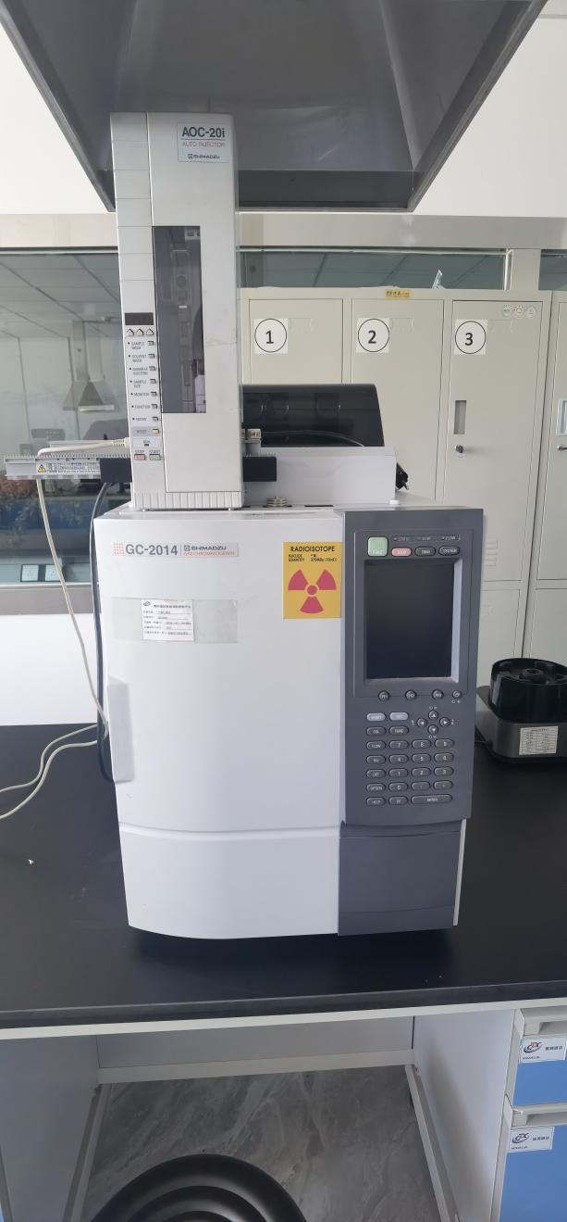岛津GC-2014 正面图

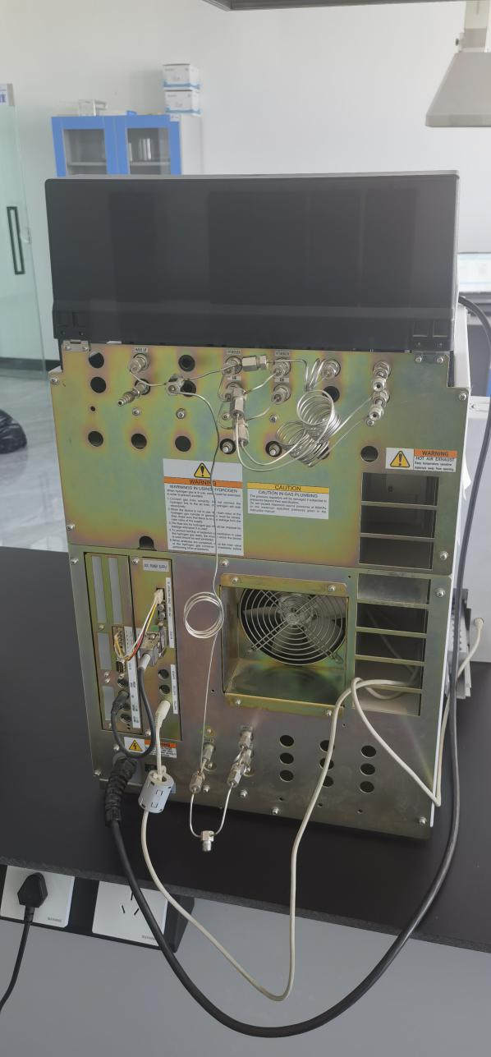岛津GC-2014背面图

1. **氢气发生器、空气发生器维修的要求**

（1）2台氢气发生器、品牌：上海么能分析仪器有限公司、型号：MN-3H

（2）1台空气发生器（静音无油空压机）、品牌：济南浩伟实验仪器有限公司、型号：HV-3；

维修的问题：

1、两个氢气发生器不产生氢气，压力为零，其中一个氢气发生器泵坏了，一个显示屏损坏。

2、空气发生器不产生氧气，压力为零。

**报价包含运输费、安装费、调试费等产生的一切费用，保障维修完毕设备正常使用。**